Voorbereiding unité 31 toets.

Voor de proef kan je volgende mondelinge vragen thuis oefenen.

1 | De weg vragen en tonen. In de zinnen hieronder moet je de woorden eerst in de juiste volgorde zetten. Bereid het voor. Stel dan drie vragen aan een klasgenoot of geef een antwoord op drie vragen. Je leerkracht zal zeggen bij welke nummers. | 

Vraag | Antwoord
- On / par ici / entrer / doit / ? | Non, / est là / l’entrée
- Pardon, / la sortie / où est / ? | Il faut / à gauche / prendre / la première rue
- Vous / quel chemin / il faut / savez / prendre / ? | Oui, / jusqu’au carrefour / tout droit / allez
- Vous / à la place Voltaire / comment aller / savez / ? | Oui, / la deuxième rue / prenez / à droite
- Excusez-moi, / le cinéma Odéon / cherche / je | Vous / tout droit, puis / devez aller / à gauche
- Vous / la rue Delcourt / où je peux / savez / trouver / ? | Oui, / de l’hôpital Pasteur / cette rue / à côté / est

1V: _______________________________________________________

1A: _______________________________________________________

2V: _______________________________________________________

2A: _______________________________________________________

3V: _______________________________________________________

3A: _______________________________________________________

4V: _______________________________________________________

4A: _______________________________________________________

5V: _______________________________________________________

5A: _______________________________________________________

6V: _______________________________________________________

6A: _______________________________________________________

2 | Het geluid van de GPS is uitgevallen. Maar jij kunt op het scherm de weg zien. Bereid je voor om de wegaanwijzingen te geven: Prenez ... Allez ... Je leerkracht zal zeggen voor welke drie nummers. | 

1  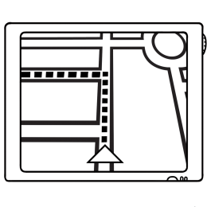 | 2   | 3  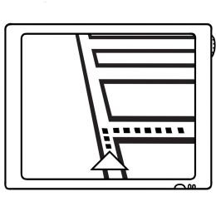 | 4  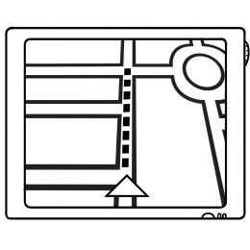 | 5  

1: _______________________________________________________

2: _______________________________________________________

3: _______________________________________________________

4: _______________________________________________________

5: _______________________________________________________

